管理体系审核记录表
过程与活动、  抽样计划 | 涉及  条款 | 受审核部门：管理层： 主管领导：谢勇 陪同人员：邓久俊 | 判定
 |  | 审核员：冉景洲 审核时间：2020.12.21
 |  | 审核条款：见下
组织及其环境;  相关方需求与期望;  确定体系范围;  体系及其过程;  总要求 | E:4.1;4.2;4.3;4.4； | 公司在管理手册和制定的《内外部环境要素识别评价表》中，确定了对公司有利的内外部环境因素，对公司不利的内、外部因素有：市场竞争非常激烈，国家和政府对企业环保要求提高等。  公司通过业内展会、同行交流、座谈会、每周工作例会、QQ、微信等进行内外部沟通，并定期进行评审，形成会议记录。  公司确定的相关方有员工、业主、政府机构、审核机构、供方等。  理解员工诉求的形式为谈心、茶话会等；理解政府机构等相关方的形式主要为电话沟通、上门拜访等；  员工关注的主要问题有工资、待遇、晋升机制、福利等，业主关注的主要问题是长期合作、互利共赢等。  对相关方的要求的监视和评审的方法多样，通过QQ和微信等现代通讯手段是常用的便捷而又高效主要方法。  公司环境管理体系的范围：  EMS:许可范围内的生活垃圾分类收集及其所涉及的相关环境管理活动。  组织依据标准的要求建立、实施、维护管理体系，符合标准要求。  公司通过请咨询专家到公司来宣传、培训、结合原已经形成的质量体系文件，修订整合建立了环境管理一体化的管理体系，以GB/T19001-2016标准为主线，以“过程方法”为基础，融入了GB/T24001-2016标准要求，并明确了过程顺序和相互作用以及过程有效运作和控制所需的准则和方法。制定有《内外部环境要素识别评价表》，确定产生非预期的输出或过程失效对产品和顾客满意带来的风险，以及应对措施。组织制定管理评审控制程序，定期进行评审，必要时变更过程，以确保过程持续产生公司期望的结果。
领导作用与承诺 | E5.1 | 总经理：谢勇；管代：邓久俊  通过与总经理交流：总经理从以下活动方式对公司建立、实施环境管理体系并持续改进其有效性所做出的承诺提供证据：  1、公司以会议、培训等形式对员工进行满足顾客要求和适用法律法规要求重要性的教育，使全体员工意识到满足上述要求是公司适应市场经济，树立良好形象，提高经济效益至关重要的管理行为；  2、制定和发布公司自身管理方针；  3、确保管理目标的制定、分解落实到相关职能和部门，并激励员工为实现目标而努力；  4、定期进行管理评审，以评价管理方针、管理目标的适宜性及实现情况，同时评价管理体系的适宜性、充分性和有效性。  5、为确保建立、运行和持续改进管理体系所需的一切资源得到满足，公司提供了信息、技术、人力、设备、环境和资金等必要资源。
方针 | E5.2 | 环境管理（含职业健康安全）方针：  “预防为主，遵规守法，确保环境安全；以人为本，持续改进，实现平安和谐”。  其内涵包含了：  保护环境是优秀企业的品质，公司致力于节能减排降耗，在保护环境的前提下，降低损耗、减少成本、提升效益，提高员工的环保意识、体现企业的社会责任；  员工是企业的重要资源，关爱员工是企业义不容辞的义务；  公司只有在经营上坚持诚信守法、强化安全、环保义务和责任，企业才能持续发展。  公司管理方针所体现的几个方面的内涵做出了诠释，方针与公司的总体经营理念相适应、协调，符合企业目前现状，体现了让客户满意、保证质量符合性、预防污染、安全健康、遵纪守法、持续改进的承诺。  环境管理方针在手册上进行了确定和发布，并通过文件发放的形式发放至各部门、给员工进行了宣传培训。  环境方针对外进行了发布。  手册对方针的内涵进行了阐述，为目标制定及评审提供了框架，每年至少一次,在管理评审会议上讨论其适宜性和改进机会。  企业的环境方针的内容和管理基本符合标准和法规要求。
组织的角色、职责和权限；  资源、角色、职责、责任与权限 | E5.3 | 查《管理手册》包括了企业组织机构图、职能分配表。公司编制了《岗位任职要求》对总经理、管理者代表、各部门的岗位职责和权限进行了规定，内容全面合理。各部门、岗位之间通过会议、文件传阅、培训等方式相互了解职责与权限。
应对风险和机遇的措施； | E6.1 | 提供有《环境因素、危险源识别和风险评价管理程序》，内容包括危险源和环境因素的识别、确认、汇总、评价和重要环境因素的确定、登记、清单发放及更新控制。  公司重要环境因素有以下二项：  1）固废废弃物；2）潜在火灾。  抽查以下二项重要环境因素的管理方案：  - 固废废弃物排放控制：  1）办公和项目设置专用垃圾箱，对废弃物进行分类放置，分为可回收废弃物，一般废弃物和危险废弃物。  2）定期对垃圾进行收集处理，可回收废弃物交物资回收部门，一般废弃物交中转站，由环卫人员统一处理，危险废弃物单独存放，待达到一定的量后交有资质的专业公司处理。  3）定期对办公和项目现场固废处理情况进行监督检查。  2、潜在火灾的控制：  1）按照《防火管理制度》规定执行，并请相关人员参加培训；  2）办公现场配置适宜的消防器材，并定期检查:加强对工作人员消防安全的教育和日常服务过程的消防安全检查，及时消除安全隐患；  3）易燃材料保存在易于保管的房间并有专人管理，且远离火源;  4）定期检查用电设施，发现老化或损坏应及时更换;用电和临时用电遵照公司相关制度执行，严禁私自拉线;  5）办公现场所有废物垃圾必须即时处理，消除火灾隐患。  应对风险和机遇的措施应与其对于产品和服务符合性的潜在影响相适应。
目标及其实现的策划 | E6.2 | 环境目标  1）火灾发生率为0；  2）固废处置合规率100%。  查《环境、职业健康安全目标考核表》2020年1月-2020年11月对目标进行考核，考核情况为：  环境目标、指标：  1、未发生火灾事故  2、固废处置合规率100%。  均达到目标，并将指标进行了分解。
资源 | E7.1 | 询问总经理，企业为了实施环境管理体系，并持续改进其有效性、增强顾客满意度和体系正常运行提供了充足的资金及必要的资源，为提高员工质量意识组织了的培训，目前的资源基本满足策划需要。  总经理对资源的配备比较重视，人力资源、设备和工作环境等可满足许可范围内的生活垃圾分类收集及其所涉及的相关环境管理活动的需要。
沟通 | E7.4 | 公司和部门负责人清楚公司及各部门与环境管理体系相关的内部沟通和外部信息交流的项目、内容等。如：公布、公开环境方针和目标、与客户、外部供方等相关产品和服务的沟通等。  --主要的事项内、外沟通均事先做出策划或规定，内容包括：沟通事项、沟通的职责、沟通对象、沟通内容、沟通时机、沟通方式等。  --通常的沟通方式包括但不限于：会议、文件、改善提案、通告、内部联络书、内部电脑网络、培训、拜访、交谈、提交报告等。  --现场查看记录并口头交流确认：公司及综合部负责的相关内、外沟通效果基本满足要求。
监测、分析和评价总则； | E9.1.1 | 公司对需要监视和测量的对象的确定，监视、测量、分析和评价方法的选择，实施监视和测量的时机、实施分析和评价的时机界定，环境管理体系的绩效和有效性的评价方法的采用及有关监视和测量记录的保留等要求予以较清楚的策划和确定，详见相关程序文件及监视、测量、分析和评价的实施计划。  如：（1）《绩效监测与合规性评价管理程序》  （2）《内部审核管理程序》  （3）《管理评审程序》  （4）《应急准备和响应管理控制程序》  （5）《合规性评价控制程序》
管理评审 | E9.3 | 查，公司管理手册，规定了管理评审的要求：管理评审的主持人、时间频率、管理评审的输入、输出等。公司制定了“管理评审程序”,规定每年至少进行一次管理评审，每次时间间隔不超过12个月  时间：2020年11月20日（上次评审时间为2019年11月25日，未超过12个有，符合相关策划及要求）  主持人：谢勇总经理  参加人员：体系涉及到的各部门所有有人员  评审输入内容：  - 体系贯彻工作进展情况。  - 环境及职业健康方针的评审，  - 体系策划情况的评审（包括法律法规、目标指标）；  - 预防措施和纠正措施的状况。  - 实施与运行情况的评审（包括资源提供、文件控制）；  - 体系绩效测量和监视（包括目标达成情况、内审审核）；  - 相关法规关注  - 对上次管理评审改进项的验证情况的跟踪：改进项目一个，综合部对文件管理要加强控制。已开展培训，加强对文件管理制度的执行，达到预期效果。  改进的建议：加强对员工能力评价的控制，由综合部组织，于2020.12月前完成实施。查见：管理评审改进计划，未见改进记录，下次审核时关注。  管理评审结论：环境、安全方针、目标适宜，体系持续符合企业现状，公司建立的管理体系适宜、充分、有效。
措施改进总则、  持续改进/事件、不符合和纠正 | E10.1;10.3； | 公司制定系列程序文件《管理评审程序》、《不合格品控制程序》及《内部审核管理程序》等，对持续改进的过程予以规定，以实现环境管理体系及产品符合性的持续改进。持续改进的过程包含持续改进的提出、立项、不合格的原因的分析、纠正措施的确定、跟踪和评价及负责部门和人员职责等。  公司通过方针、目标的达成分析、内部审核结果、数据资料统计分析、纠正和预防措施和管理评审等方式，以推动环境管理体系的持续改进。  公司主要按策划的管理手册、程序文件等实施运行，主要采用内审、管理评审、数据分析、纠正和预防措施、方针和目标等来实现对环境管理体系的改进，另外主要通过日常工作中发现的问题及时予以调整解决来实现。

说明：不符合标注N

管理体系审核记录表
过程与活动、  抽样计划 | 涉及  条款 | 受审核部门：管理层： 主管领导：谢勇 陪同人员：邓久俊 | 判定
 |  | 审核员：文平 审核时间：2020.12.21
 |  | 审核条款：见下
组织及其环境;  相关方需求与期望;  确定体系范围;  体系及其过程;  总要求 | S:4.1;4.2;4.3;4.4； | 公司在管理手册和制定的《内外部环境要素识别评价表》中，确定了对公司有利的内外部环境因素，对公司不利的内、外部因素有：市场竞争非常激烈，国家和政府对企业环保要求提高等。  公司通过业内展会、同行交流、座谈会、每周工作例会、QQ、微信等进行内外部沟通，并定期进行评审，形成会议记录。  公司确定的相关方有员工、业主、政府机构、审核机构、供方等。  理解员工诉求的形式为谈心、茶话会等；理解政府机构等相关方的形式主要为电话沟通、上门拜访等；  员工关注的主要问题有工资、待遇、晋升机制、福利等，业主关注的主要问题是长期合作、互利共赢等。  对相关方的要求的监视和评审的方法多样，通过QQ和微信等现代通讯手段是常用的便捷而又高效主要方法。  公司职业健康安全管理体系的范围：  OHSMS:许可范围内的生活垃圾分类收集及其所涉及的相关职业健康安全管理活动。  组织依据标准的要求建立、实施、维护管理体系，符合标准要求。  公司通过请咨询专家到公司来宣传、培训、结合原已经形成的质量体系文件，修订整合建立了环境和职业健康安全管理一体化的管理体系，以GB/T19001-2016标准为主线，以“过程方法”为基础，融入了GB/T24001-2016及ISO45001：2018标准要求，并明确了过程顺序和相互作用以及过程有效运作和控制所需的准则和方法。制定有《内外部环境要素识别评价表》，确定产生非预期的输出或过程失效对产品和顾客满意带来的风险，以及应对措施。组织制定管理评审控制程序，定期进行评审，必要时变更过程，以确保过程持续产生公司期望的结果。
领导作用与承诺 | S5.1 | 总经理：谢勇；管代：邓久俊  通过与总经理交流：总经理从以下活动方式对公司建立、实施职业健康安全管理体系并持续改进其有效性所做出的承诺提供证据：  1、公司以会议、培训等形式对员工进行满足顾客要求和适用法律法规要求重要性的教育，使全体员工意识到满足上述要求是公司适应市场经济，树立良好形象，提高经济效益至关重要的管理行为；  2、制定和发布公司自身管理方针；  3、确保管理目标的制定、分解落实到相关职能和部门，并激励员工为实现目标而努力；  4、定期进行管理评审，以评价管理方针、管理目标的适宜性及实现情况，同时评价管理体系的适宜性、充分性和有效性。  5、为确保建立、运行和持续改进管理体系所需的一切资源得到满足，公司提供了信息、技术、人力、设备、环境和资金等必要资源。
方针 | S5.2 | 职业健康安全（含环境）管理方针：  “预防为主，遵规守法，确保环境安全；以人为本，持续改进，实现平安和谐”。  其内涵包含了：  保护环境是优秀企业的品质，公司致力于节能减排降耗，在保护环境的前提下，降低损耗、减少成本、提升效益，提高员工的环保意识、体现企业的社会责任；  员工是企业的重要资源，关爱员工是企业义不容辞的义务；  公司只有在经营上坚持诚信守法、强化安全、环保义务和责任，企业才能持续发展。  公司管理方针所体现的几个方面的内涵做出了诠释，方针与公司的总体经营理念相适应、协调，符合企业目前现状，体现了让客户满意、保证质量符合性、预防污染、安全健康、遵纪守法、持续改进的承诺。  职业健康安全管理方针在手册上进行了确定和发布，并通过文件发放的形式发放至各部门、给员工进行了宣传培训。  职业健康安全方针对外进行了发布。  手册对方针的内涵进行了阐述，为目标制定及评审提供了框架，每年至少一次,在管理评审会议上讨论其适宜性和改进机会。  企业的职业健康安全方针的内容和管理基本符合标准和法规要求。
组织的角色、职责和权限；  资源、角色、职责、责任与权限 | S5.3 | 查《管理手册》包括了企业组织机构图、职能分配表。公司编制了《岗位任职要求》对总经理、管理者代表、各部门的岗位职责和权限进行了规定，内容全面合理。各部门、岗位之间通过会议、文件传阅、培训等方式相互了解职责与权限。
应对风险和机遇的措施； | S6.1 | 提供有《环境因素、危险源识别和风险评价管理程序》，内容包括危险源和环境因素的识别、确认、汇总、评价和重要环境因素的确定、登记、清单发放及更新控制。  查公司不可接受风险清单有以下三项：  - 潜在火灾；2）交通事故； 3）中暑。  抽查确定的意外伤害（交通事故、中暑）的管理方案：  - 对员工进行安全教育培训。  - 配备药品，发放口罩、手套等劳保用品  - 按照安全管理规定进行执行，并请相关人员参加安全教育培训  - 定期进行环境安全检查。  应对风险和机遇的措施应与其对于产品和服务符合性的潜在影响相适应。
目标及其实现的策划 | S6.2 | 职业健康安全目标  1）火灾发生率为0；  2）意外伤害为0；  查《环境、职业健康安全目标考核表》2020年1月-2020年11月对目标进行考核，考核情况为：  安全目标、指标：  1、未发生火灾事故  2、未发生员工意外伤害事故；  均达到目标，并将指标进行了分解。
资源 | S7.1 | 询问总经理，企业为了实施职业健康安全管理体系，并持续改进其有效性、增强顾客满意度和体系正常运行提供了充足的资金及必要的资源，为提高员工质量意识组织了的培训，目前的资源基本满足策划需要。  总经理对资源的配备比较重视，人力资源、设备和工作环境等可满足许可范围内的生活垃圾分类收集及其所涉及的相关职业健康安全管理活动的需要。
沟通 | S7.4 | 公司和部门负责人清楚公司及各部门与职业健康安全管理体系相关的内部沟通和外部信息交流的项目、内容等。如：公布、公开安全方针和目标、与客户、外部供方等相关产品和服务安全的沟通等。  --主要的事项内、外沟通均事先做出策划或规定，内容包括：沟通事项、沟通的职责、沟通对象、沟通内容、沟通时机、沟通方式等等。  --通常的沟通方式包括但不限于：会议、文件、改善提案、通告、内部联络书、内部电脑网络、培训、拜访、交谈、提交报告等。  --现场查看记录并口头交流确认：公司及综合部负责的相关内、外沟通效果基本满足要求。
监测、分析和评价总则； | S9.1.1 | 公司对需要监视和测量的对象的确定，监视、测量、分析和评价方法的选择，实施监视和测量的时机、实施分析和评价的时机界定，职业健康安全管理体系的绩效和有效性的评价方法的采用及有关监视和测量记录的保留等要求予以较清楚的策划和确定，详见相关程序文件及监视、测量、分析和评价的实施计划。  如：（1）《绩效监测与合规性评价管理程序》  （2）《内部审核管理程序》  （3）《管理评审程序》  （4）《应急准备和响应管理控制程序》  （5）《合规性评价控制程序》
管理评审 | S9.3 | 查，公司管理手册，规定了管理评审的要求：管理评审的主持人、时间频率、管理评审的输入、输出等。公司制定了“管理评审程序”,规定每年至少进行一次管理评审，每次时间间隔不超过12个月  时间：2020年11月20日（上次评审时间为2019年11月25日，未超过12个有，符合相关策划及要求）  主持人：谢勇总经理  参加人员：体系涉及到的各部门所有有人员  评审输入内容：  - 体系贯彻工作进展情况。  - 环境及职业健康方针的评审，  - 体系策划情况的评审（包括法律法规、目标指标）；  - 预防措施和纠正措施的状况。  - 实施与运行情况的评审（包括资源提供、文件控制）；  - 体系绩效测量和监视（包括目标达成情况、内审审核）；  - 相关法规关注  - 对上次管理评审改进项的验证情况的跟踪：改进项目一个，综合部对文件管理要加强控制。已开展培训，加强对文件管理制度的执行，达到预期效果。  改进的建议：加强对员工能力评价的控制，由综合部组织，于2020.12月前完成实施。查见：管理评审改进计划，未见改进记录，下次审核时关注。  管理评审结论：环境、安全方针、目标适宜，体系持续符合企业现状，公司建立的管理体系适宜、充分、有效。
措施改进总则、  持续改进/事件、不符合和纠正 | S10.1；10.2 | 公司制定系列程序文件《管理评审程序》、《不合格品控制程序》及《内部审核管理程序》等，对持续改进的过程予以规定，以实现职业健康安全管理体系及产品符合性的持续改进。持续改进的过程包含持续改进的提出、立项、不合格的原因的分析、纠正措施的确定、跟踪和评价及负责部门和人员职责等。  公司通过方针、目标的达成分析、内部审核结果、数据资料统计分析、纠正和预防措施和管理评审等方式，以推动职业健康安全管理体系的持续改进。  公司主要按策划的管理手册、程序文件等实施运行，主要采用内审、管理评审、数据分析、纠正和预防措施、方针和目标等来实现对职业健康安全管理体系的改进，另外主要通过日常工作中发现的问题及时予以调整解决来实现。
标准/规范/法规的执行情况、上次审核不符合项的验证(S8.1）、认证证书、标志的使用情况、投诉或事故、监督抽查情况、体系变动 |  | 现场确认，公司环境、职业健康安全管理体系覆盖范围：  E：许可范围内的生活垃圾分类收集及其所涉及的相关环境管理活动  O：许可范围内的生活垃圾分类收集及其所涉及的相关职业健康安全管理活动。  公司严格执行国标及行业要求和法律、法规要求。  提供营业执照（三证合一）及许可证，检查有效，经营范围包含认证范围。  公司地址变更：  原注册地址、生产经营地址：重庆市江北区港城东路8号5幢5-1  现注册地址、生产经营地址：重庆市大渡口区杨渡路513号3-2  现场查见认证证书及标识使用情况，符合要求。  自2020年以来，公司无重大的环境和职业健康安全问题和投诉。2020年公司暂无环境、职业健康安全部门监督检查情况。  上次不符合的整改情况：上次不符合为技术部S8.1条款，经本次审核验证均整改且无类似不符合情况出现。
说明：不符合标注N

管理体系审核记录表
过程与活动、  抽样计划 | 涉及  条款 | 受审核部门：综合部（含财务） 主管领导：邓久俊 陪同人员：刘敏 | 判定
 |  | 审核员：文平 审核时间：2020.12.21
 |  | 审核条款：见下
组织的角色、职责和权限 | E5.3；  S5.3 | 在体系手册中规定了综合部和财务部的环境安全职责和权限，以确保部门工作的展开和实施：  1)公司贯标工作的主管部门，协助管理者代表做好环境、职业健康安全管理体系的建立、实施和保持工作。  2）负责公司人员的招聘、选择、试用、聘用及处理。  3)负责组织公司各项教育培训工作。  4）负责职业健康安全法律法规的收集、整理与评价。  5）负责公司的预算管理；合理提取和使用公司的安全费用、员工的安全健康问题。  ……  部门职责清晰、明确。  综合部及财务部负责人能基本阐述本部门的主要职责。
目标及其实现的策划 | E6.2  S6.2 | 查见：公司建立有《管理目标、指标及管理方案》，  查综合部和财务部环境、职业健康安全目标指标： 考核情况（2020年1月-11月）  1）潜在火灾发生率 为0； 未发生火灾事故  2）办公及生活废弃物处置合规率100%； 合规处置率 100%  3）意外伤害为0； 未意外伤害事故  4）资金拨付率≥95%； 拨付率100%  查2020年1月-2020年11月份发现，提供的《环境、职业健康安全目标考核表》，考核均完成目标任务。  查见环境目标管理方案有时间期限、具体措施、责任人。  - 查见固体废弃物确定的管理方案：  目标/指标：固废处置合规率100%；管理方案：  - 办公和项目设置专用垃圾箱，对废弃物进行分类放置，分为可回收废弃物，一般废弃物和危险废弃物；  - 定期对垃圾进行收集处理，可回收废弃物交物资回收部门，一般废弃物交中转站，由环卫人员统一处理，危险废弃物单独存放，待达到一定的量后交有资质的专业公司处理；  - 定期对办公和项目现场固废处理情况进行监督检查。  责任部门：公司各部门，完成日期：2020.3月至12月持续，检查部门：综合部，投入资金：1100元。  目标指标管理方案基本适宜，能够完成。  ........  查见公司制定的职业健康安全重大风险源有：1）火灾；2）交通事故；3）中暑3个。  抽查：火灾管理方案：  目标/指标：潜在火灾发生率为零；管理措施：  1）按照《防火管理制度》规定执行，并请相关人员参加培训；  2）办公现场配置适宜的消防器材，并定期检查:加强对工作人员消防安全的教育和日常服务过程的消防安全检查，及时消除安全隐患；  3）易燃材料保存在易于保管的房间并有专人管理，且远离火源;  4）定期检查用电设施，发现老化或损坏应及时更换;用电和临时用电遵照公司相关制度执行，严禁私自拉线;  5）办公现场所有废物垃圾必须即时处理，消除火灾隐患。  责任部门：公司各部门；投入资金1200元；完成日期：2020年3月-12月持续；检查部门：综合部。目标指标管理方案基本适宜，能够完成。  制定的指标和管理方案基本可行。
环境因素 | E6.1.2 | 查见：《环境因素、危险源识别和风险评价管理程序》，上述文件对识别和评价方法、程序、职责、记录作了规定。  综合部2020年10月10日组织了各个部门开展了环境因素的识别工作。  查见：《环境因素识别、评价表》和《重要环境因素清单》，按照部门和作业场所进行识别并评价出公司重要环境因素有：1）潜在火灾；2）固废排放2项，识别清楚、准确，评价合理。  查：公司《环境因素识别、评价表》，涉及以下内容：  a.废弃纸杯、日光灯管、墨盒等办公用品固废排放等；  b.办公水、电的消耗；  c.运输汽车噪声排放；  d.包装箱/袋等固废的排放等；  .......  识别基本清楚、全面。  查：综合部及办公区域的《环境因素调查、评价表》，涉及以下内容：  a.废弃纸杯、日光灯管、墨盒、电脑、空调等办公用品及设备固废排放等；  b.水、电、纸张等资源和能源消耗等；  c.生活垃圾的排放；  d．生活污水排放等；  识别基本清楚、全面。
危险源识别、评价与控制措施 | S6.1.2 | 查见：《环境因素、危险源识别和风险评价管理程序》  上述文件对识别和评价方法、程序、职责、记录作了规定。  查见：《危险源辨识评价表》，危险源过程打分和小组评议共评价出公司不可接受风险：3项，分别是：1）火灾；2）交通事故；3）中暑。辨识清楚、准确，评价充分合理。  抽查见确定的意外伤害控制措施：  1）对员工进行安全教育培训。  2）配备药品，发放口罩、手套等劳保用品  3）按照安全管理规定进行执行，并请相关人员参加安全教育培训  4）定期进行环境安全检查特种设备操作人员必须经培训合格后持证上岗，严格按操作规程作业。  查见：综合部及办公区域《危险辨别及风险评价表》  2020年10月10日发布  综合部及办公区域共识别出包括:  办公设备发生故障，漏电导致的触电；线路老化漏电、人员吸烟引发火灾；发生交通事故伤人等危险源.  采用的是经验判断法、过程分析法识别。  查见，综合部及办公区域打分法确定了2项不可接受风险：（1）线路短路、吸烟引发火灾； （2）车辆发生交通事故伤人。  危险源辨识基本充分、风险等级评价基本合理。  查见确定的消防管理措施：  组织员工安全教育、消防知识学习；  加强检查考核，不少于三个月进行一次；  制定安全用电使用管理规定  每年参与公司组织的消防演练
法规与其他要求/合规性义务 | E6.1.3  S6.1.3 | ---有《法律法规和其它要求管理程序》，查有《法律、法规及其他要求清单》，对本公司环境和职业健康安全管理体系适用的法律法规和当地政府、行业要求进行了识别，包括环境质量标准、排放标准、职业健康安全卫生标准等。  · 查见：2020年《法律、法规及其他要求清单》  1）国家相关法律法规等  2）重庆市等地方法规；  3）与环境、职业健康安全管理相关的执行标准  抽 ：中华人民共和国环境保护法  中华人民共和国消防法  重庆市固体废物污染环境防治条例  污水综合排放标准  国家危险废物名录  劳动防护用品监督管理规定  防暑降温措施管理办法  职业健康监护技术规范等70份。  《清单》中列出了法规名称、颁布实施时间、适用条款等内容；  法规清单上传内部网络，以培训和宣传结合向员工传达要求，记录充分。基本符合要求。
运行的策划与控制 | E:8.1  S:8.1 | ◆组织制定了环境、职业健康安全运行相关的控制程序及相应的控制准则，如废弃物排放控制、相关方环境安全管理办法、劳保用品管理制度、消防管理制度、火灾预防应急准备和响应管理等过程的运行准则。  ◆根据过程的运行准则，组织实施资源能源的消耗控制火灾预防、职业健康安全事故防范等过程的控制，避免和减少了环境职业健康安全的损失。  ◆消防设施检查、节能降耗运行检查、火灾预防运行检查、安全环境检查等关键运行控制信息的证据都以记录或文件的方式保留。  ◆抽查环境运行的策划与控制实施  1）固体废弃物排放的管控：  生活垃圾在办公区域集中收集后，由物业管理交环卫部门统一定期清运；回收固废处理（包括危险固废如墨盒、硒鼓等）作好分类，标识交供应商回收。  2）资源、能源消耗管控：  负责人讲，公司资源、能源节约有相关规定措施，如：加强宣传、主管检查督导。现场有水、电等使用的场所，均有节约资源、能源的宣导标语。未发现资源、能源过度消耗或浪费的情形。公司制定了节约资源、能源目标，除日常监督落实外，每月由财务部集中统计跟进。统计内容包括：水，电消耗费用，纸张、灭火器材等费用。记录显示：基本达成目标。  3）火灾预防：  张贴防火标识，购买灭火器等消防设施；  组织相关人员进行培训；日常的检查；制定火灾应急预案。  ◆查见组织的职业健康安全运行控制状况：  1）火灾、易燃易爆的控制  a）消防设备的配置；b）消防小组的成立；c）应急准备预案的制定；d）岗前培训；e)消防演习。  2）对相关方施加影响  组织对进入场所内的供方送货员、访客视情况由安保人员或受访人提醒、签定安全协议等方式，告知相关遵守相应的运行准则，以防止外来人员受到人身伤害或职业健康安危害。
应急准备和响应 | E8.2  S8.2 | 查见：《应急准备和响应控制程序》、《火灾应急预案》、《意外伤害应急预案》等。  查见：消防演练实况记录：公司全体人员参加了2020年11月20日在公司由综合部组织的火灾消防演习。  查，现场能提供以上演练记录及消防安全演习总结报告。通过演练，检验了公司应对突发事件的能力、以及公司火灾事故应急预案的可操作性。有效降低事故危害，减少事故损失，确保公司安全、健康、有序的发展等。  应急准备：在公司办公区域，按要求配置灭火器。
监视、测量、分析与评估 | E9.1  S9.1 | ----有《绩效监测与合规性评价管理程序》和管理文件。  ◆查公司环境安全运行检查记录表  程序文件规定公司每月初由综合部组织人员对公司办公场所和服务场所的环境方面、安全消防方面的工程作业固体废弃物处理、生活垃圾处理、消防器材保养和检查等进行检查，检查结论：合格。提供有2020年10月至2020年11月份的安全环境检查月报记录。  公司规定每月初由综合部进行环境安全运行检查，未能提供12月份环境安全运行检查记录。不符合GB/T24001-2016标准及ISO45001：2018标准9.1.1条款“组织应保留适当的文件化信息，作为监视、测量、分析和评价的证据”。  ◆ 职工健康体检报告  查见：从业人员预防性健康卡  姓名 从业人员类别 体检日期 体检机构 检查结果  谢容 食品、公共 200.01.07 重庆市江北区中医院 无  谢艾玲 食品、公共 200.01.07 重庆市江北区中医院 无  张伦 食品、公共 200.01.07 重庆市江北区中医院 无  。。。  自体系建立以来没有发生过安全事故。  监测设备：公司暂无环境、职业健康安全监测设备。 | N
符合性评估 | E9.1.2  S9.1.2 | ----有《合规性评价控制程序》，规定明确基本合理。综合部组织对公司环境安全健康管理活动，遵守相关法律法规和其他要求情况进行评价，评价结果符合相关法律法规和其他要求，无违法违规情况并保持有合规性评价记录。  查由综合部组织各部门于2020.10.20对公司管理和经营活动中涉及的重要环境因素、危险源、法律法规进行了评价。  评价人：邓久俊、谢勇等  评价结论：符合  查：有《合规性评价报告》，有保持合规性评价的相关记录。
内部审核 | E9.2  S9.2 | 查管理手册，公司按标准要求编制了《内部审核管理制度》，规定了内部审核的目的、范围、职责、要求、方法频次等，规定每两次内审的时间不得超过12个月。  查，2020年《体系审核实施计划》  审核时间：2020.11.08（上次审核时间为2019年11月10日，未超过12个月，符合相关策划及要求）  目的：评定并确定现行的管理体系、方针是否符合标准的要求，运行是否有效，迎接认证公司审核；  范围：管理手册覆盖的所有部门、过程和要素。  审核组长：邓久俊 审核员：肖发宁  抽查《综合部审核检查表》，《技术部审核检查表》审核记录，审核过程及条款基本齐全，不存在审核自己部门的情况，内审检查记录不详细，已与负责人沟通，后续改进。  查本次内审共发现不合格项1个，属一般不符合。涉及综合部E/S7.2条款按照计划查对人员能力评价的情况，未提供相关证据。针对该不符合项，已经对不合格原因进行了分析，制订了纠正措施，并对结果进行了验证。  查，审核结论：公司环境和职业健康安全管理体系的建立符合标准要求、实施有效。  通过内部审核，公司环境和职业健康安全管理体系的建立实施是有效的，符合标准要求。
不符合和纠正措施  持续改进 | E10.2;10.3；S10.1；10.2 | 公司制定系列程序文件《管理评审程序》、《纠正预防措施管理程序》及《内部审核管理程序》等，对持续改进的过程予以规定，以实现环境和职业健康安全管理体系及产品符合性的持续改进。持续改进的过程包含持续改进的提出、立项、不合格的原因的分析、纠正措施的确定、跟踪和评价及负责部门和人员职责等。  提供有改进、纠正和预防措施实施情况一览表  公司通过方针、目标的达成分析、内部审核结果、数据资料统计分析、纠正和预防措施和管理评审等方式，以推动环境和职业健康安全管理体系的持续改进。  公司主要按策划的管理手册、程序文件等实施运行，主要采用内审、管理评审、数据分析、纠正和预防措施、方针和目标等来实现对环境和职业健康安全管理体系的改进，另外主要通过日常工作中发现的问题及时予以调整解决来实现。
EMS/OHSMS运行控制相关财务支出证据 |  | 提供有2020年环境、职业健康安全管理体系运行资金计划审批及财务投入清单：支出项目有保险、购置灭火器、劳保用品、消防安全培训和演练、固废处理等共计约57000元。
说明：不符合标注N

管理体系审核记录表
过程与活动、  抽样计划 | 涉及  条款 | 受审核部门：技术部 主管领导：肖发宁 陪同人员：肖发宁 | 判定
 |  | 审核员：文平 审核时间：2020.12.21
 |  | 审核条款：
组织的角色、职责和权限 | S5.3 | 查，技术部的岗位职责和权限如下：  1）负责本部门所涉及到的工作的安排与实施；；  2）负责服务设备的维护与保养；  3）负责项目服务不符合内容的整改；  4）负责本公司档案数字化加工工作的部署与实施；  5）负责项目服务的验证与放行；  6）本部门所涉及到的环境、安全方面的管理。  ……  技术部负责人对部门职责清楚。
目标及其实现的策划 | S6.2 | 查技术部的环境、职业健康安全目标指标： 考核情况（2020年1月-11月）  1）潜在火灾发生率为0； 未发生火灾事故  2）意外伤害为0； 未意外伤害事故  考核结果：均能达到要求。  查，公司编制了安全目标管理实施方案：制定、执行程序或作业文件；加强监测和测量；培训与教育；应急响应。
环境因素 | E6.1.2 | 查，依据《环境因素、危险源识别和风险评价管理程序》，根据不同的时态、状态识别了环境因素，通过对其发生的可能性、危害性等进行评价，技术部确定的重要环境因素有：固废排放、潜在火灾、。  现场查看，技术部的主要工作为智能垃圾分类箱的维护与保养、对员工垃圾的分类质量的确认、垃圾分类不符合内容的整改、验收与放行。在提供服务作业过程中有废弃工具、辅料、废包装箱/袋等固废。部门的环境因素识别和重要环境因素基本到位。
危险源识别、评价与控制措施 | S6.1.2 | 查，技术部经过辨识与评审形成了《危险源辨识与风险评价表》，包括电气使用不当和吸烟造成火灾；项目现场垃圾分类、收集过程中及上下班发生的交通事故；夏天高温作业造成的中暑等危险源。  采用的是经验判断法、过程分析法识别。  打分法确定不可接受风险：火灾、交通事故、中暑。  危险源辨识基本充分、风险等级评价基本合理。  查，风险控制措施有：  安全知识、消防知识宣传、教育及培训；  办公现场配置适宜的消防器材，并定期检查；加强对工作人员消防安全的教育和日常服务过程的消防安全检查，及时消除安全隐患；  重点和关键岗位须制定安全操作规程；  张贴安全、防护标志、消防疏散图；  配置消暑药品等；定期安全检查等。  危险源识别基本充分，控制措施需要完善。
沟通 | S7.4 | ---《信息交流和协商沟通管理程序》规定了公司内外信息交流、协商的对象、方式、记录等。  对部门之间有需要交流的有关环境、安全健康管理信息，在公司内部利用部门会议、宣传栏进行环境、安全管理方针及目标、指标、管理方案及环保法律法规等内容的宣传、沟通。  外部，对供方和顾客等相关方进行了管理方针、产品使用环保要求的沟通，主要通过网络、交流及产品说明书、合同等方式进行，并达成一致性意见实施有效控制。  查内部交流主要通过直接面谈、会议、文件、培训方式，外部交流主要通过电话、信函方式。  查见：与顾客和外部供方沟通信息：  1、与重庆市渝中区人民政府化龙桥街道办事处2020年10月30日签定的垃圾分类服务购买合同。  合同内容：项目名称、服务范围、服务内容、具体工作要求、考核要求、服务期限、付款方式等要求；  2、与重庆市巴南区李家沱正街社区2020年12月18日签定的垃圾分类服务合同。  合同内容：项目名称、服务范围、服务内容、具体工作要求、考核要求、服务期限、付款方式等要求。  。。。。。。  查见：部门内部会议记录表，沟通信息包括：  1）告知员工：管理者代表是邓久俊、职业健康安全事务代表是刘敏。  2）告知员工：环境及职业健康安全管理体系建立的依据、标准和意义，因公司在垃圾收集分类，清运过程中存在环境影响和职业健康风险，故对全体员工及相关方出具告知书；  3）组织员工学习：与环境及安全健康管理有关的法律法规，包括《环境保护法》、《劳动合同法》、《设备安全管理制度》、《工伤保险条例》、《职业病防治法》等关于员工权益、保险等内容；  4）将环境管理、劳动保护要求、安全要求和意义作为新员工岗前培训内容。  审核时未发现有相关方投诉和环境安全违规情况发生。
运行策划和控制 | ES8.1 | 在技术部查看，提供有智能垃圾分类箱管理和维修服务、相应的使用技术咨询和远程监控服务，其认证范围处于正常经营情况。  在技术部现场查看，技术部重要环境因素有：固废排放、潜在火灾。  技术部根据部门的重要环境因素，策划的环境管理制度有：《应急准备和响应管理程序》、《监视和测量设备控制程序》、《意外伤害应急预案》、《触电应急预案》、《火灾应急预案》等。  现场查看，部门的工作内容主要有：智能垃圾分类箱的维护与保养、对员工垃圾的分类质量的确认、垃圾分类不符合内容的整改、验收与放行。  1、固废排放管理：  公司编制了《固体废弃物管理规定》，规定了办公和服务实施过程固废处理的管理要求。  查，办公环节的主要固废为：废纸、废办公用品、以及生活垃圾等。现采取集中收集，交由环卫处理。在办公公共区域、市场楼层面内垃圾桶标识明确。  2、火灾预防：  查看，公司编制了火灾预防管理规定、应急管理规定。  查看，共用区域、办公楼层设置了消防栓、灭火器、应急报警器等，设施状态良好。  现场查看,消防设施配置完整，完好。  公司定期参加组织的消防培训和演练，技术部主要人员均参与。  现场查看，技术部的不可接受风险为：火灾、交通事故、中暑等。  技术部制订了相关的危险源防护、管理措施，如《意外伤害应急预案》、《触电应急预案》、《设备操作规程》等：  1、火灾伤害预防：  现场了解：公司制订了火灾预防管理规定、应急管理规定。在楼层、及公共场所均设置了消防栓、灭火器、消费通道、楼梯、消费报警器、应急疏散指示灯等。  查，技术部员工定期参加综合部的消防、应急、逃生培训和演习。  现场查看，公司办公地点楼层，消防逃生通道畅通，办公室设置了烟雾感应器，现场打开消防栓，能供水，压力明显。  现场查看，火灾伤害预防管理基本符合要求。  2、意外伤害管理：  现场了解：公司制订了人员防护管理规定、应急管理规定。  查，技术部员工定期参加操作规程的培训。  在垃圾分拣现场，分拣出的垃圾按类存放在指定位置。  在渝中区化龙桥街道垃圾分类服务项目现场查看，员工操作符合要求。  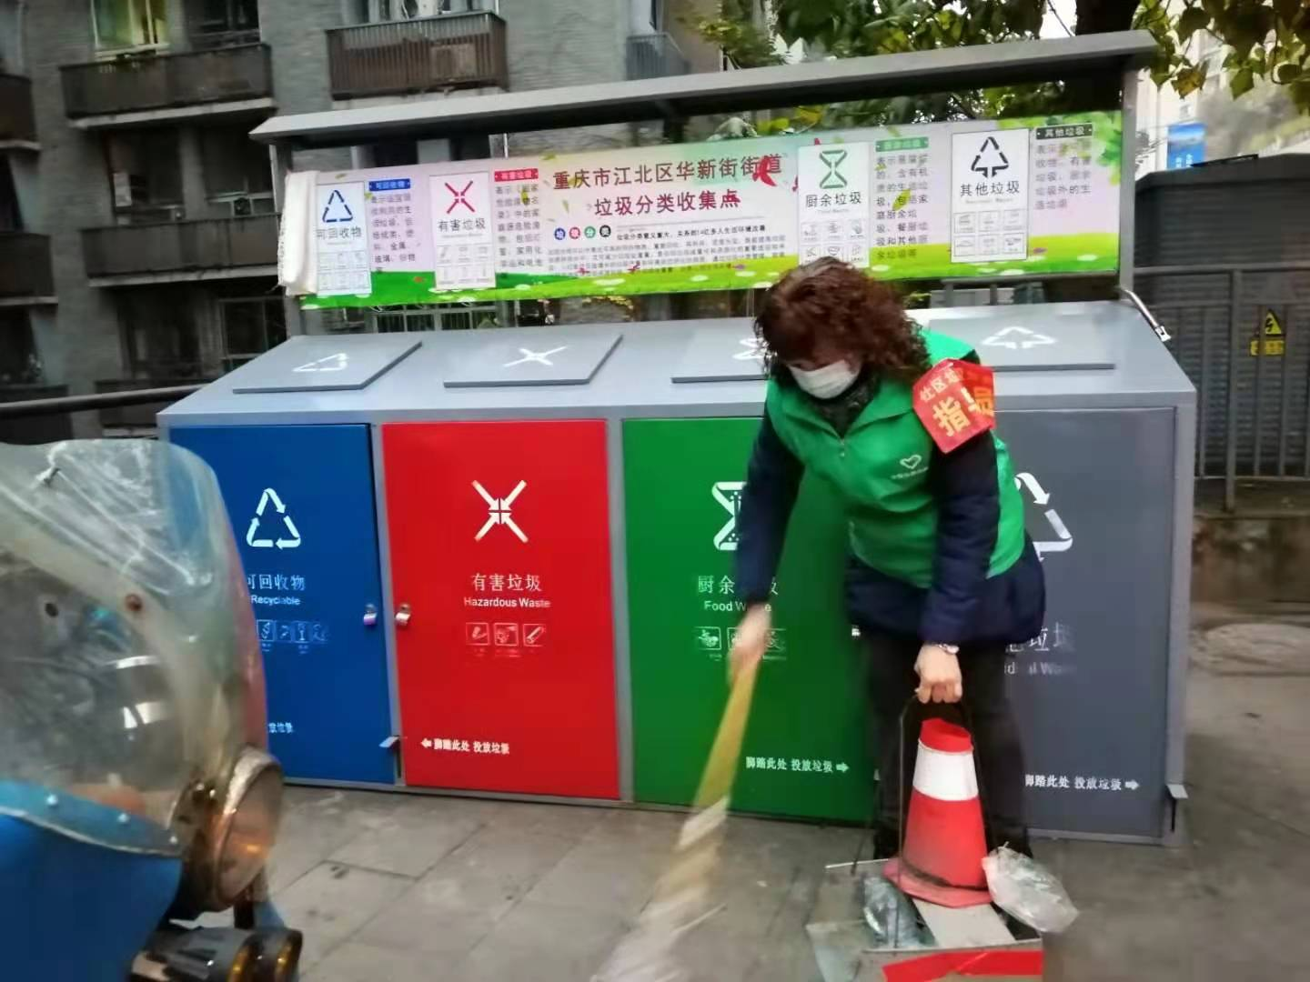  现场查看，配置了必备的应急药品，如创口贴、急救包等。  3、查现场中暑预防管理：  高温季节作业时，对员工进行预防中暑知识教育，有效预防中暑，合理调整作息时间，避开高温时段作业，配备防暑降温设施、物品，加强高温作业现场监督检查，发现有中暑征兆，立即采取措施。  现场查看，在办公室配备相应的降温防暑药品。  - 查防护装备管理，在渝中区化龙桥街道垃圾分类服务项目垃圾分拣现场查看，分拣员工按要求佩戴有手套，口罩等防护用品，现场验证，上次审核的不符合项得到有效整改，实施有效。 见下图  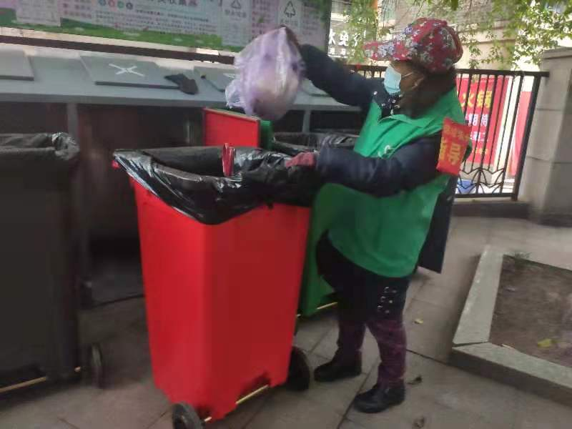  另查垃圾运输过程控制：  清运工收到后台数据（垃圾桶报满信息）后，到对应的智能垃圾分类收集箱进行收集，用清运端APP扫描箱体上的二维码，开箱，进行换袋操作。将满袋的垃圾用手推车拉出，由运输车辆送至仓库清运入库（扫二维码并称重即可入库）。出示有垃圾清运记录，如下：  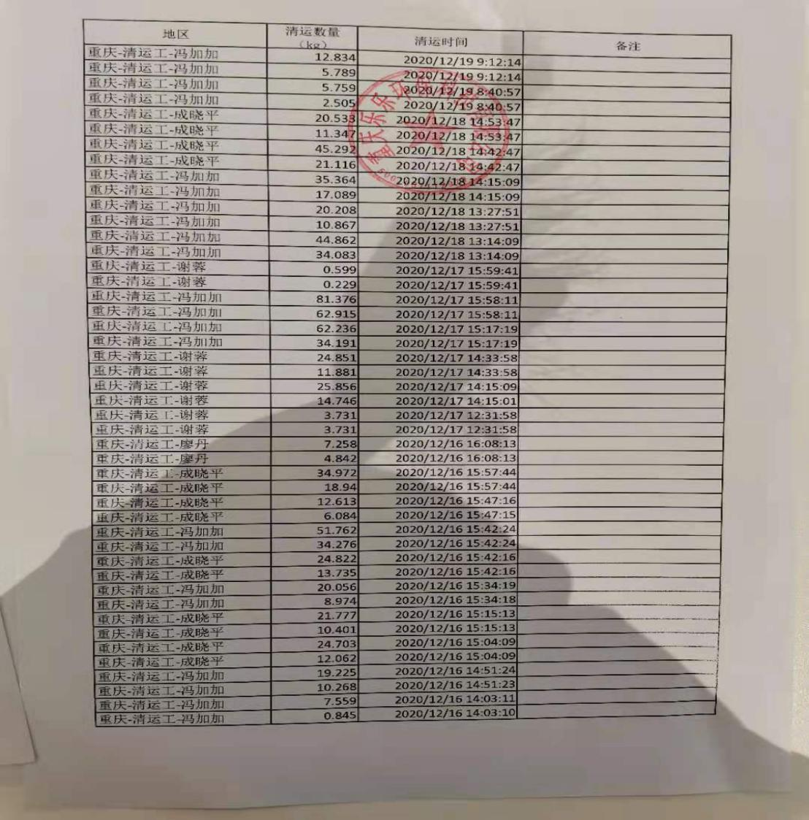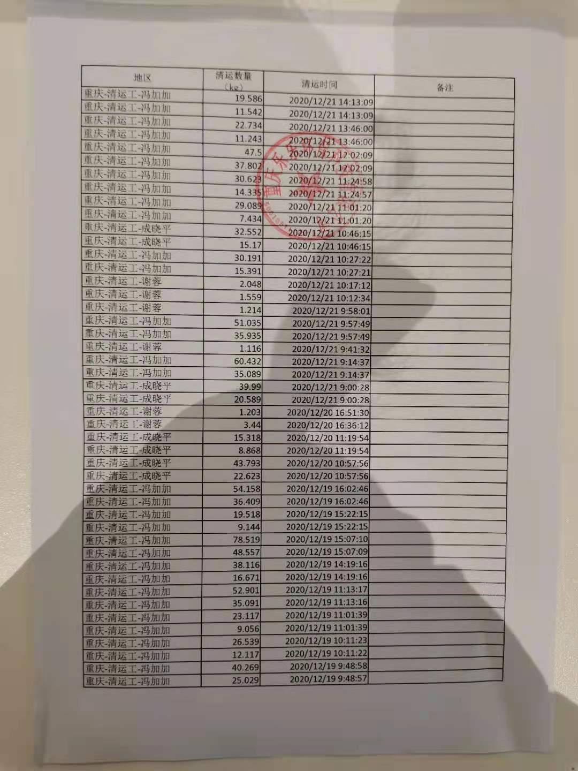  运输过程环境和职业防护管理：依据《垃圾分类管理制度》、《乐乐智能回收操作说明》等作业规定，采用封闭式运输车辆，不造成二次污染；操作人员穿戴有工作服、手套和口罩，能起到职业防护。
应急准备和响应 | ES8.2 | 查见：《应急准备和响应控制程序》、《火灾应急预案》、《意外伤害应急预案》等。  技术部人员在综合部组织下，参加了公司组织的消防演习。  查见：消防演练实况记录：技术部相关人员参加了2020年10月20日在公司由综合部组织的火灾消防演练。  查，现场对应，公司员工的安全逃生意识有明显的改善和较大提高。使员工掌握了安全逃生的方式和路径。同时使员工掌握了灭火器材的使用。消防器材完善、良好。
说明：不符合标注N
管理体系审核记录表
过程与活动、  抽样计划 | 涉及  条款 | 受审核部门：技术部 主管领导：肖发宁 陪同人员：肖发宁 | 判定
 |  | 审核员：冉景洲 审核时间：2020.12.21
 |  | 审核条款：见下
组织的角色、职责和权限 | E5.3； | 查，技术部的岗位职责和权限如下：  1）负责本部门所涉及到的工作的安排与实施；；  2）负责服务设备的维护与保养；  3）负责项目服务不符合内容的整改；  4）负责本公司档案数字化加工工作的部署与实施；  5）负责项目服务的验证与放行；  6）本部门所涉及到的环境方面的管理。  ……  技术部负责人对部门职责清楚。
目标及其实现的策划 | E6.2 | 查技术部的环境、职业健康安全目标指标： 考核情况（2020年1月-11月）  1）潜在火灾发生率为0； 未发生火灾事故  2）固废处置合规率100%； 合规处置率 100%  考核结果：均能达到要求。  查，公司编制了环境目标管理实施方案：制定、执行程序或作业文件；加强监测和测量；培训与教育；应急响应。
沟通 | E7.4 | ---《信息交流和协商沟通管理程序》规定了公司内外信息交流、协商的对象、方式、记录等。  对部门之间有需要交流的有关环境管理信息，在公司内部利用部门会议、宣传栏进行环境管理方针及目标、指标、管理方案及环保法律法规等内容的宣传、沟通。  外部，对供方和顾客等相关方进行了管理方针、产品使用环保要求的沟通，主要通过网络、交流及产品说明书、合同等方式进行，并达成一致性意见实施有效控制。  查见内部交流主要通过直接面谈、会议、文件、培训方式，外部交流主要通过电话、信函方式。  查见：与顾客和外部供方沟通信息：  1、与重庆市渝中区人民政府化龙桥街道办事处2020年10月30日签定的垃圾分类服务购买合同。  合同内容：项目名称、服务范围、服务内容、具体工作要求、考核要求、服务期限、付款方式等要求；  2、与重庆市巴南区李家沱正街社区2020年12月18日签定的垃圾分类服务合同。  合同内容：项目名称、服务范围、服务内容、具体工作要求、考核要求、服务期限、付款方式等要求。  。。。。  查见：部门内部会议记录表，沟通信息包括：  1）告知员工：环境管理者代表是邓久俊。  2）告知员工：环境管理体系建立的依据、标准和意义，因公司在垃圾收集分类，清运过程中存在环境影响，故对全体员工及相关方出具告知书；  3）组织员工学习：与环境管理有关的法律法规，包括《环境保护法》等内容；  4）将环境管理、环保要求和意义作为新员工岗前培训内容。  审核时未发现有相关方投诉和环境违规情况发生。
说明：不符合标注N

